АДМИНИСТРАЦИЯ
ХОЛМСКОГО МУНИЦИПАЛЬНОГО РАЙОНА

П О С Т А Н О В Л Е Н И Е

07 июля 2017 года № 378

г. Холм

Об утверждении схемы расположения земельного участка или земельных участков на кадастровом плане территории

В соответствии со статьями 11, 68 Земельного кодекса Российской Федерации, Федеральным законам от 25 октября 2001 года № 137-ФЗ «О введение в действие Земельного кодекса Российской Федерации», Федеральным законом от 24 июля 2007 года № 221-ФЗ «О кадастровой деятельности», на основании решения Думы Холмского муниципального района от 18.05.2015 № 392 «О реорганизации Администрации Холмского муниципального района» и заявления Рубасовой Л. А от 22.06.2017 №135, Администрация Холмского муниципального района ПОСТАНОВЛЯЕТ:
1. Утвердить схему расположения земельного участка на кадастровом плане территории кадастрового квартала 53:19:0010208:ЗУ1, площадью 697 кв.м., расположенного по адресу: Российская Федерация, Новгородская область, Холмский муниципальный район, г. Холм, ул. Старорусская, з/у 21 «а», категория земель: земли населенных пунктов; зона: Ж-1 (зона индивидуальной усадебной жилой застройки); вспомогательный вид использования: ведение огородничества; код по классификатору 13.1.
2. Разместить настоящее постановление на официальном сайте Администрации Холмского муниципального района в информационно телекоммуникационной сети «Интернет».

Первый заместитель  Главы администрации муниципального района | Т.А. Прокофьева

УТВЕРЖДЕНА
постановлением Администрации
района от 07.07.2017 № 378

Схема расположения земельного участка или земельных участков на кадастровом плане территории

Условный номер земельного участка:
Площадь земельного участка: 697 кв.м.
Система координат МСК 53 (Зона-2)
 | Обозначение характерных точек границ |  | Координаты, м
 |  |  | X |  | Y
 | 1 |  | 2 |  | 3
1 |  | 425 072,10 |  | 2 170 840,19
2 |  | 425 068,64 |  | 2 170 857,47
3 |  | 425 049,94 |  | 2 170 854,21
4 |  | 425 053,37 |  | 2 170 836,24
5 |  | 425 055,22 |  | 2 170 826,64
6 |  | 425 056,81 |  | 2 170 818,41
7 |  | 425 075,79 |  | 2 170 821,72
1 |  | 425 072,10 |  | 2 170 840,19

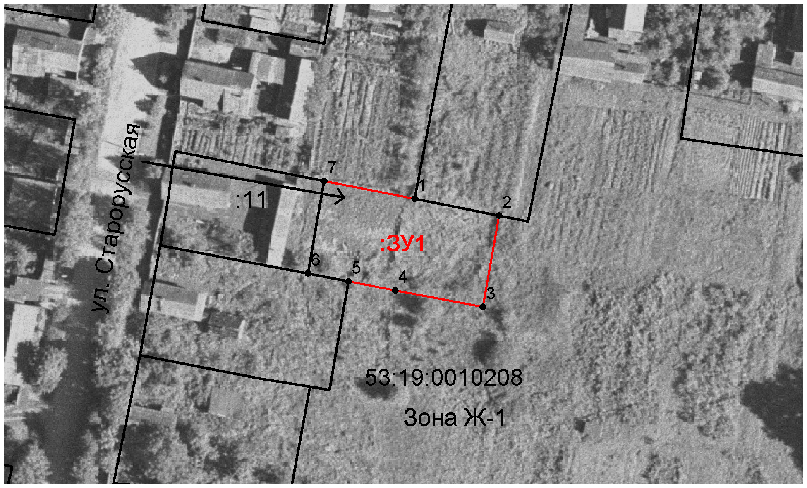
Масштаб 1:1000
Условные обозначения:

- образуемый земельный участок

